宁城县生鑫矿业有限公司七家矿区铁矿
2024年度矿山地质环境治理计划书

宁城县生鑫矿业有限公司
二〇二四年三月

宁城县生鑫矿业有限公司七家矿区铁矿
2024年度矿山地质环境治理计划书

项目负责人：张超
法定代表人：张超
编制单位：宁城县生鑫矿业有限公司
编制日期：二零二四年三月

目 录
一、 矿山基本情况 1
二、矿山地质环境治理方案的编制与执行情况 2
（一）方案编制概况 2
（二） 治理方案规划的近期治理工程内容及执行情况 2
三、本年度矿山生产计划 7
四、矿山地质环境问题 8
（一）矿山地质环境问题现状 8
（二）矿山地质环境问题预测 16
五、矿山地质环境防治工程 18
（一）矿山地质环境治理区的确定 18
（二）矿山地质环境治理工程 18
（三）矿山地质环境监测工程 18
（四）管护工程 23
六、经费预算 24
（一） 工程经费概算编制依据 24
（二） 工程经费概算编制说明 24

附 图
- 宁城县生鑫矿业有限公司七家矿区铁矿2024年度矿山地质环境治理工程部署图（比例尺1:1000）

矿山基本情况
矿山企业基本信息表
矿山名称 | 宁城县生鑫矿业有限公司七家矿区铁矿
采矿权人 | 宁城县生鑫矿业有限公司 |  | 法人代表 | 张超
采矿许可证号 | C1500002011032110108445 |  | 发证机关 | 内蒙古自治区自然资源厅
有效期限 | 2021年1月27日至2032年1月26日 |  | 发证日期 | 2023年1月
矿区地址 | 宁城县必斯营子镇七家村
经纬度坐标 | 东经：119°02′34″～119°03′00″  北纬：41°29′47″～41°29′48″
经济类型 | 有限责任公司 |  | 生产规模 | 中型
开采矿种 | 铁矿 |  | 采矿方式 | 露天开采
矿区面积 | 0.48km² |  | 生产现状 | 停产
建矿时间 | 2008年 |  | 设计生产能力 | 100万吨/年
设计服务年限 | 11 |  | 实际生产能力 | 0万吨/年
剩余服务年限 | 7.4 |  | 开采深度 | 648至549m
查明资源储量 | 1223.81万吨 |  | 剩余资源储量 | 993.56万吨
矿区范围拐点坐标 | 2000坐标系
矿区范围拐点坐标 | 点号 | X | Y
矿区范围拐点坐标 | 1 | 4595357.7249 | 40420062.5659
矿区范围拐点坐标 | 2 | 4596157.7368 | 40420062.5541
矿区范围拐点坐标 | 3 | 4596157.7489 | 40420662.5662
矿区范围拐点坐标 | 4 | 4595357.7371 | 40420662.5781
基金计提 |  |  | 基金使用
矿山企业联系方式
联系人 | 张超 |  | 手机号 | 13503258108
通讯地址 | 宁城县必斯营子镇七家村 |  | 邮编 | 024200
固定电话 | 无 |  | E-mail

二、矿山地质环境治理方案的编制与执行情况

（一）方案编制概况
1、2009年6月，辽宁省有色地质局勘查总院编制了《宁城县生鑫矿业有限公司七家矿区铁矿矿山环境保护与综合治理方案》，以下简称“《综合治理方案》”（备案编号09067）。
2、2014年6月，赤峰冠诚地质勘查有限责任公司编制了《内蒙古自治区宁城县(宁城生鑫矿业公司)七家矿区铁矿矿山地质环境分期治理及土地复垦方案(2010.1.1-2014.7.31)》。
3、2018年12月，赤峰冠诚地质勘查有限责任公司编制了《内蒙古自治区宁城县（宁城生鑫矿业公司）七家矿区铁矿矿山地质环境分期治理（变更）方案》。
- 根据《宁城生鑫矿业公司七家矿区铁矿年度治理计划书》，设计对《一分期变更方案》治理区进行管护，对露天采场边坡稳定性进行监测。
5、2021年3月，采矿权人宁城县生鑫矿业有限公司委托华北有色工程勘察院有限公司和赤峰国源地产评估有限公司联合编制《宁城县生鑫矿业有限公司七家矿区铁矿矿山地质环境保护与土地复垦方案》。
6、2023年3月宁城县生鑫矿业有限公司编制的《宁城县生鑫矿业有限公司七家矿区铁矿2023年度矿山地质环境治理计划书》。

治理方案规划的近期治理工程内容及执行情况
- 原综治方案总体治理方案治理内容及执行情况
规划近期（2010年-2012年）治理工程：对已废弃的废渣场和一号尾矿库（本方案编号2#尾矿库）进行整平、覆土、种草；对工业广场和矿区道路植树；对露天采场、尾矿库进行监测。
根据现场调查，矿山已完成治理工程：①在露天采场周围布设了网围栏；②矿山开采过程中对采掘面高边坡危岩体及时进行了清除；③对现有尾矿库坝边坡种植有沙棘；④对选矿场地地面进行硬化并修建了护坡。
矿山前期开采将剥离废石及表土全部堆放在了排渣场，并未设置表土堆放场。由于排渣场还在使用当中，故前期未对排渣场进行治理。
矿山对露天采场、排渣场的边坡及尾矿库采取了监测措施，未发生地质灾害现象。

表2-1 矿山前期治理内容及完成情况一览表
治理时间 | 治理单元 | 治理措施 | 完成工作量 | 治理面积m² | 治理资金(万元)
2010-2012 | 露天采场 | 网围栏 | 532m | - | 40.27
2010-2012 | 露天采场 | 清理危岩体 | 705m³ | - | 40.27
2010-2012 | 2#尾矿库 | 未启用 | —— | —— | 40.27
2010-2012 | 尾矿坝边坡 | 种植沙棘 | 300株 | 1230 | 40.27
2010-2012 | 选矿厂 | 硬化、护坡 |  | 1230 | 40.27
矿山在1#尾矿坝北部修筑了干砌石护坡，修筑面积735m²。
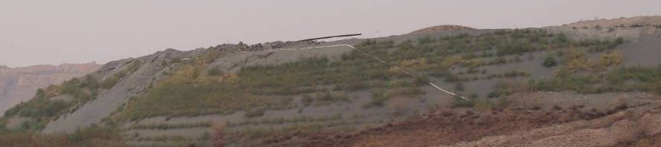
照片2-1 1#尾矿库边坡治理
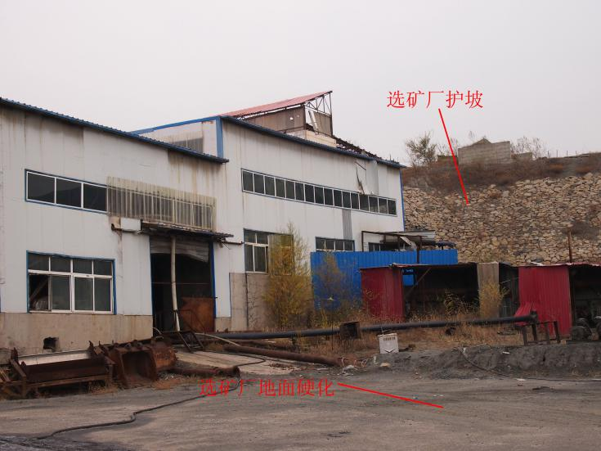
照片2-2 选矿厂的地面硬化及修建的护坡
2、一分期治理方案治理内容及执行情况
对露天采场、原一号尾矿库（本方案编号2#尾矿库）、尾矿坝初级边坡（本方案1#尾矿库）、选矿厂等单元进行治理，设计治理工程见表2-2。
表2-2 “一分期方案”设计治理工程情况表
防治单元 | 面积 | 主要工作量
防治单元 | 面积 | 清理平整 | 人工开挖 | 恢复植被 | 矿山地质环境监测 | 地下水水质监测 | 地形地貌景观及土地资源监测 | 管护
防治单元 | m² | m³ | m³ | 株 | 次 | 次 | 次 | 次
露天采场 | 40346 |  |  |  | 48
原一号  尾矿库 | 67266 |  | 6727 | 22422
尾矿坝初级边坡 | 1230 |  | 50 | 167 |  |  |  | 24
选矿厂 | 1042 | 1042
合计 | 109884 | 1042 | 6777 | 22589 | 48 | 2 | 32 | 24
3、一分期治理变更方案治理内容及执行情况
设计对原一号尾矿库（本方案编号2#尾矿库）进行治理，根据矿山实际情况，该尾矿库属于矿山的新建尾矿库，未来生产需要继续使用，暂不实施治理。拟增加对排渣场（废石场）的治理。变更后的治理工程见表2-3。
表2-3 变更后治理工程量汇总表
单元名称 | 治理  面积 | 清运 | 削坡 | 覆土 | 栽植沙棘、棉槐 | 栽植  松树 | 矿区地质环境监测 | 管护
单元名称 | m² | m³ | m³ | m³ | 株 | 株 | 次 | 次
露天采场 | 40346 |  |  |  |  |  | 48
排渣场 | 28029 | 10346 | 22806 | 983.7 | 56058
尾矿坝  初级边坡 | 10550 |  |  |  | 21100 |  |  | 24
选矿厂 | 1042 | 1042 |  |  |  | 116
合 计 | 79967 | 11388 | 22806 | 983.7 | 77158 | 116 | 48 | 24
根据现状调查，矿山基本完成了“一分期变更方案”设计的治理工程，排渣场尚未恢复植被，治理效果见照片2-3至照片2-6。2018年12月4日，赤峰市国土资源局组织专家对《变更方案》设计的治理工程进行了验收，经专家组讨论同意通过验收。治理投入资金50万元。
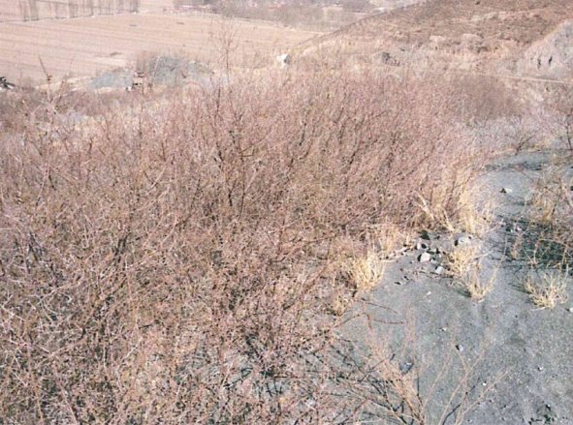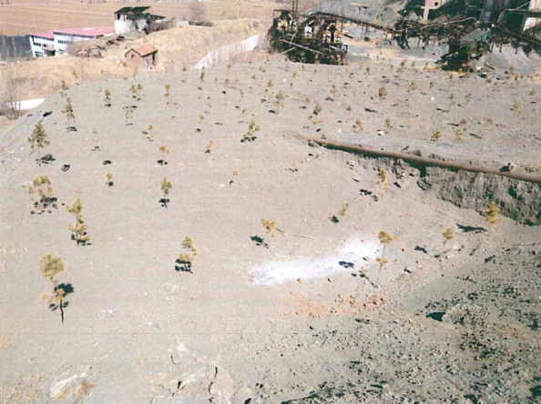
照片2-3 尾矿坝初级边坡补种沙棘 照片2-4 选矿厂西部栽植松树
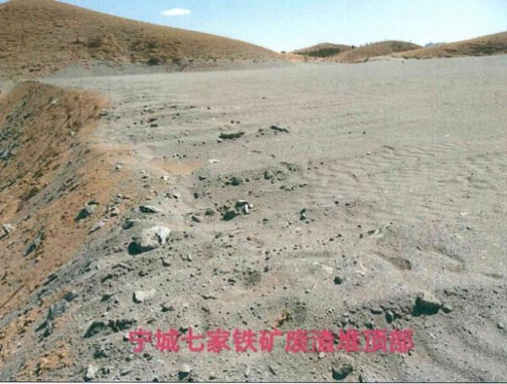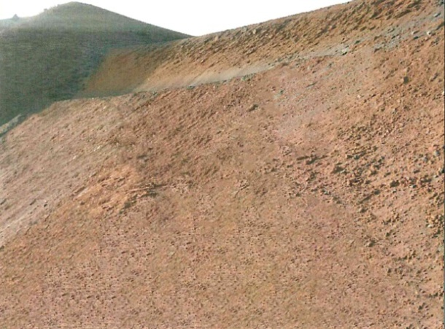
照片2-5 排渣场堆顶部整平 照片2-6 排渣场坡面治理
4、2020年度治理情况
设计对《一分期变更方案》治理区进行管护，对露天采场边坡稳定性进行监测。设计计完成工程量见表2-4。
表2-4 2020年度计划治理及完成工程量汇总表
单元名称 | 管护植被（沙棘、棉槐） | 矿区地质环境监测 | 管护
单元名称 | m² | 次 | 次
露天采场 |  | 48
排渣场 | 33959 |  | 24
尾矿坝初级边坡 | 10550 |  | 24
选矿厂部分区域 | 1042 |  | 24
合 计 | 45551 | 48 | 24
5、2021年新编综治方案治理内容及执行情况
2021年3月，编制了《宁城县生鑫矿业有限公司七家矿区铁矿矿山地质环境保护与土地复垦方案》，设计首期五年（2021年7月1日至2026年6月30日）治理的内容见下表：
表2-5 首期五年治理及完成工程量汇总表
治理时间 | 治理单元 | 治理工程内容 | 治理工程量
2021.7.1至2022.6.30 | 露天采场 | 建设网围栏（m） | 900
2021.7.1至2022.6.30 | 露天采场 | 警示牌（块） | 10
2021.7.1至2022.6.30 | 露天采场（拟采区） | 表土剥离（m3） | 16550
2021.7.1至2022.6.30 | 表土存放场 | 撒播种草过渡（m2） | 3000
2021.7.1至2022.6.30 | 民采坑 | 垫坡整形（m3） | 16362
2021.7.1至2022.6.30 | 民采坑 | 覆土（m3） | 2182
2021.7.1至2022.6.30 | 民采坑 | 整平（m3） | 2182
2021.7.1至2022.6.30 | 民采坑 | 栽植沙棘（株） | 2618
2021.7.1至2022.6.30 | 民采坑 | 撒播种草（m2） | 2727
2021.7.1至2022.6.30 | 民采坑废石堆 | 清运（m3） | 3771
2021.7.1至2022.6.30 | 民采坑废石堆 | 覆土（m3） | 1257
2021.7.1至2022.6.30 | 民采坑废石堆 | 整平（m3） | 628
2021.7.1至2022.6.30 | 民采坑废石堆 | 栽植沙棘（株） | 1508
2021.7.1至2022.6.30 | 民采坑废石堆 | 撒播种草（m2） | 1571
2021.7.1至2022.6.30 | 评估区 | 监测及管护 | 1
2022.7.1至2023.6.30 | 露天采场（未设计开采区） | 修坡整形、削高（m3） | 4378
2022.7.1至2023.6.30 | 露天采场（未设计开采区） | 垫坡（m3） | 3400
2022.7.1至2023.6.30 | 露天采场（未设计开采区） | 清运（m3） | 978
2022.7.1至2023.6.30 | 露天采场（未设计开采区） | 覆土（m3） | 4035
2022.7.1至2023.6.30 | 露天采场（未设计开采区） | 场地整平（m3） | 4035
2022.7.1至2023.6.30 | 露天采场（未设计开采区） | 撒播种草（m2） | 13450
2022.7.1至2023.6.30 | 露天采场（开采区） | 清除危岩体（m3） | 625
2022.7.1至2023.6.30 | 评估区 | 监测及管护 | 1
2022.7.1至2023.6.30 | 工业场地 | 拆除临建（m3） | 101.25
2022.7.1至2023.6.30 | 工业场地 | 垫坡（m2） | 3500
2022.7.1至2023.6.30 | 工业场地 | 尾矿砂整形（m3） | 12234
2022.7.1至2023.6.30 | 工业场地 | 覆土（m3） | 21918
2022.7.1至2023.6.30 | 工业场地 | 整平（m3） | 10959
2022.7.1至2023.6.30 | 工业场地 | 栽植沙棘（株） | 26302
2022.7.1至2023.6.30 | 工业场地 | 撒播种草（m2） | 27397
2022.7.1至2023.6.30 | 露天采场（开采区） | 清除危岩体（m3） | 625
2022.7.1至2023.6.30 | 评估区 | 监测及管护 | 1
2023.7.1至2024.6.30 | 1#尾矿库 | 垫坡（m3） | 1335
2023.7.1至2024.6.30 | 露天采场（开采区） | 清除危岩体（m3） | 625
2023.7.1至2024.6.30 | 评估区 | 监测及管护 | 1
2024.7.1至2025.6.30 | 露天采场（开采区） | 清除危岩体（m3） | 625
2024.7.1至2025.6.30 | 评估区 | 监测及管护 | 1
6、2023年度治理计划
本年度计划治理区域为露天采场、1#尾矿库及全矿区监测，对采场的危岩体进行清理；对土地及植被监测，对复垦植被进行管护，对露天采场边坡稳定性进行监测。
表2-6 2023年度计划治理及完成工程量汇总表
治理区 | 面积（m²） | 主要工程技术措施 | 治理工程量
露天采场 | — | 处理危岩体 | 625m³
露天采场（未设计开采区） | 13450 | 修坡整形、削高（m³） | 4378m³
露天采场（未设计开采区） | 13450 | 垫坡（m³） | 3400m³
露天采场（未设计开采区） | 13450 | 清运（m³） | 978m³
露天采场（未设计开采区） | 13450 | 覆土（m³） | 4035m³
露天采场（未设计开采区） | 13450 | 场地整平（m³） | 4035m³
露天采场（未设计开采区） | 13450 | 撒播种草（m²） | 13450m²
全矿区 | — | 土地及植被监测，对复垦植被进行管护，对露天采场边坡稳定性进行监测

三、本年度矿山生产计划
本年计划开采640m、630m、620m水平矿段，年采矿量100万吨，排弃渣石量4136m³。本年开采范围见下表：

表3-1 本年度开采范围拐点坐标表
拐点编号 | X | Y | 拐点编号 | X | Y
1 | 4595811.70 | 40420523.02 | 44 | 4595618.55 | 40420606.02
2 | 4595800.87 | 40420525.46 | 45 | 4595651.44 | 40420618.05
3 | 4595781.35 | 40420533.83 | 46 | 4595668.92 | 40420624.45
4 | 4595766.88 | 40420551.37 | 47 | 4595702.00 | 40420633.47
5 | 4595756.28 | 40420565.41 | 48 | 4595719.72 | 40420636.33
6 | 4595749.72 | 40420573.40 | 49 | 4595732.03 | 40420636.01
7 | 4595741.85 | 40420584.99 | 50 | 4595741.61 | 40420632.62
8 | 4595737.73 | 40420593.67 | 51 | 4595741.62 | 40420632.65
9 | 4595734.95 | 40420598.45 | 52 | 4595748.59 | 40420632.10
10 | 4595730.63 | 40420603.85 | 53 | 4595753.14 | 40420633.91
11 | 4595724.98 | 40420609.32 | 54 | 4595767.05 | 40420644.69
12 | 4595716.74 | 40420615.32 | 55 | 4595771.31 | 40420643.12
13 | 4595716.19 | 40420615.73 | 56 | 4595772.66 | 40420641.25
14 | 4595716.19 | 40420615.73 | 57 | 4595774.10 | 40420636.95
15 | 4595712.77 | 40420618.32 | 58 | 4595771.90 | 40420632.10
16 | 4595704.57 | 40420623.84 | 59 | 4595770.61 | 40420629.49
17 | 4595696.15 | 40420627.11 | 60 | 4595771.88 | 40420632.11
18 | 4595684.48 | 40420625.88 | 61 | 4595769.30 | 40420626.86
19 | 4595677.80 | 40420624.56 | 62 | 4595767.29 | 40420617.85
20 | 4595671.88 | 40420622.11 | 63 | 4595767.53 | 40420617.70
21 | 4595620.24 | 40420587.99 | 64 | 4595767.53 | 40420617.70
22 | 4595613.66 | 40420583.53 | 65 | 4595774.96 | 40420612.97
23 | 4595594.84 | 40420576.82 | 66 | 4595795.16 | 40420598.14
24 | 4595584.43 | 40420573.85 | 67 | 4595812.52 | 40420576.04
25 | 4595576.97 | 40420570.72 | 68 | 4595824.83 | 40420567.20
26 | 4595571.81 | 40420565.80 | 69 | 4595845.97 | 40420553.32
27 | 4595569.06 | 40420561.32 | 70 | 4595865.33 | 40420537.31
28 | 4595568.11 | 40420554.01 | 71 | 4595897.84 | 40420515.53
29 | 4595568.11 | 40420542.03 | 72 | 4595907.49 | 40420510.63
30 | 4595568.58 | 40420537.52 | 73 | 4595907.49 | 40420510.63
31 | 4595570.51 | 40420518.05 | 74 | 4595909.34 | 40420510.34
32 | 4595573.06 | 40420508.03 | 75 | 4595940.12 | 40420508.01
33 | 4595579.52 | 40420493.28 | 76 | 4595945.66 | 40420504.69
34 | 4595571.39 | 40420495.96 | 77 | 4595945.66 | 40420504.69
35 | 4595562.28 | 40420499.13 | 78 | 4595946.52 | 40420503.25
36 | 4595553.43 | 40420509.94 | 79 | 4595897.10 | 40420504.29
37 | 4595548.52 | 40420522.22 | 80 | 4595890.17 | 40420504.54
38 | 4595546.55 | 40420540.90 | 81 | 4595870.92 | 40420508.10
39 | 4595546.55 | 40420555.40 | 82 | 4595857.73 | 40420511.82
40 | 4595548.27 | 40420568.67 | 83 | 4595837.30 | 40420517.20
41 | 4595554.90 | 40420579.48 | 84 | 4595826.85 | 40420519.84
42 | 4595564.98 | 40420589.06 | 85 | 4595822.55 | 40420520.74
43 | 4595577.27 | 40420594.22

四、矿山地质环境问题

（一）矿山地质环境问题现状
下面按矿山场地类型分别对各场地矿山地质环境及土地利用现状分述如下：
1、露天采场
露天采场位于矿区中部，面积92158m²，开采范围全部位于矿区内。采用台阶式开采方式，采场西部已形成635m、615m、600m、580m等水平；东部已形成600m、590m、580m等水平。边坡较不规则，高2～20m，开采标高663～573m，采场深2～90m，坡面角40°～60°。露天开采开挖山体，形成凹坑，坑底积水，坑内边坡耸立，坡面岩石裸露，裂隙不发育，边坡稳定，植被破坏（照片4-1），露天开采形成与周边地形地貌极不协调的生态斑块，对地形地貌景观影响严重。
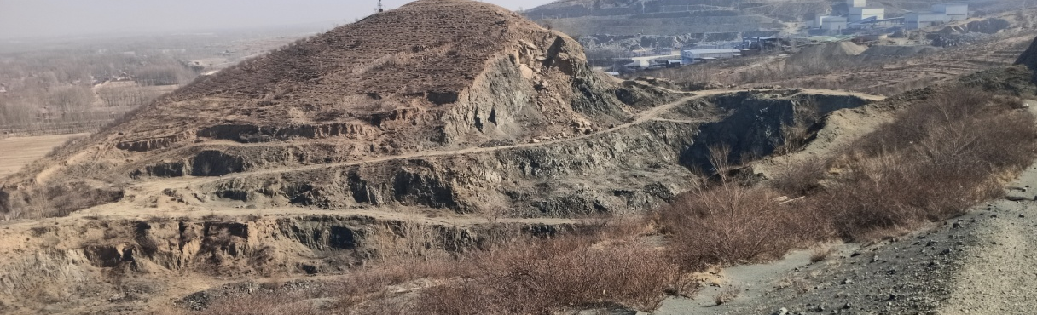
照片4-1 露天采场
2、工业场地
工业场地位于矿区外西部，面积36530m²，场地内安设有加工设备，加工的尾矿砂堆积在场地内，场地南部开挖山体形成切坡。尾矿砂堆积呈松散，粒径小于0.01m，堆高小于3m，坡面角小于60°，堆积量87672m³（图4-1），堆体稳定。场地南部切坡高小于5m，坡长350m，坡角小于60°，边坡为土质切坡，坡面土体稳定。加工设备处砌筑了水泥沉淀池，面积80m²，厚度0.5m。场地南部建设一处工人宿舍，高3m，建筑面积150m²。场地建设，形成切坡，石料堆积，形成堆积地貌，破坏植被，见照片4-2，现状对地形地貌景观影响严重。
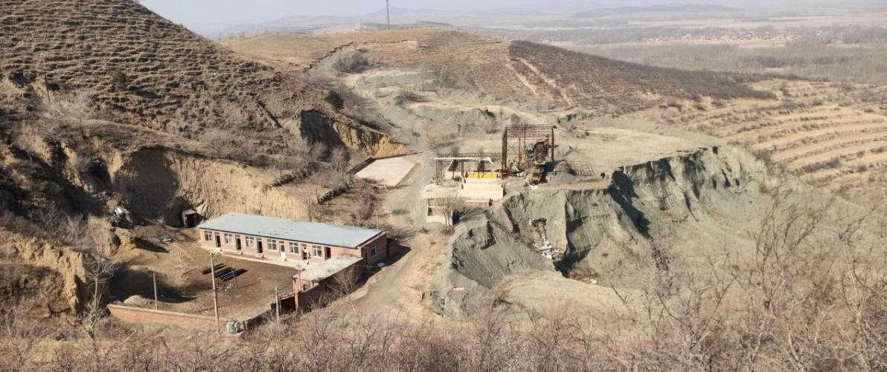
照片4-2 工业场地
3、选矿厂
选矿厂位于矿区北部，面积25550m²，场地内安设有加工设备，建设砖混结构房舍（高2.5～5m），建设面积350m²，加工的矿石堆积在场地内，堆积呈松散自然堆积，粒径小于0.1m，堆高小于3m，坡面角小于40°，堆体稳定（照片4-3和照片4-4），场地植被破坏，现状对地形地貌景观影响严重。

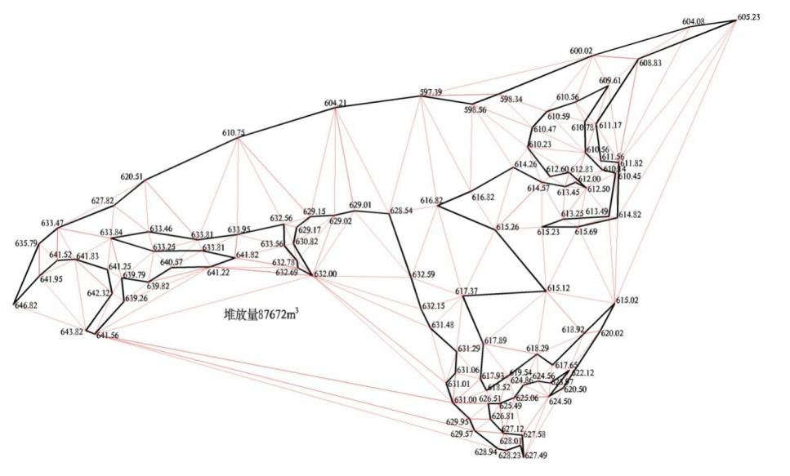
图4-1 三角网法计算工业场地尾矿砂堆放量成果图
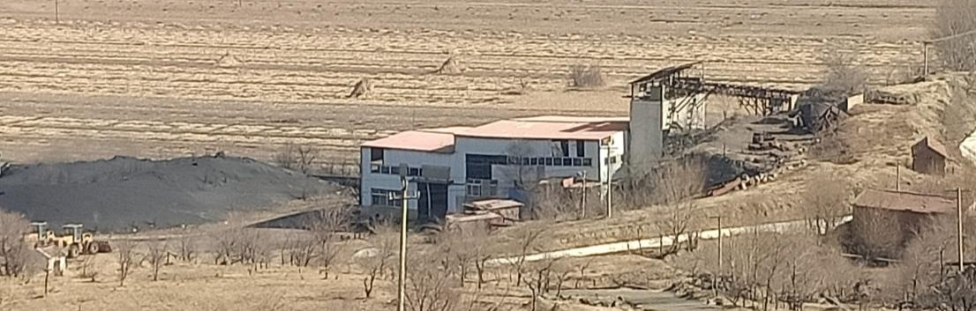
照片4-3 选矿厂北部
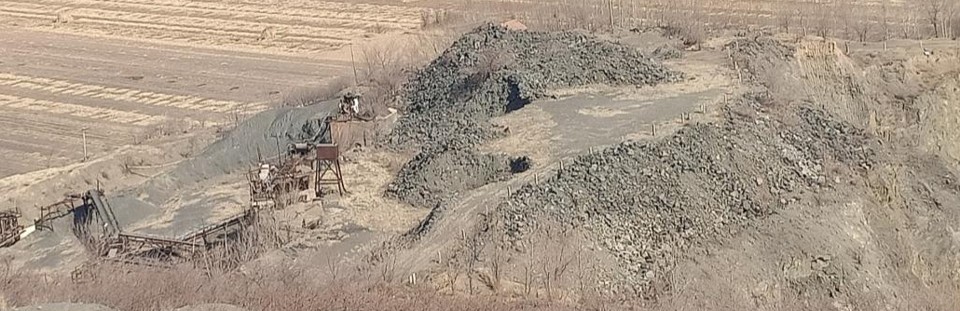
照片4-4 选矿厂南部
4、1#尾矿库
1#尾矿库位于矿区西部，面积48560m²，设计库容121.8万m³（尚未达到）。主要建设有尾矿坝、回水井和防冲池，坝内堆积尾矿砂。尾矿坝高20m，使用尾矿砂堆置而成，一级和二级尾矿坝面已种植沙棘，初级尾矿坝（前期设计治理，尚未治理）和次级坝平台未栽植沙棘。尾矿库南部沿山体形成人工切坡，长445m，高小于2m，坡角70°。尾矿砂堆积呈松散，粒径小于0.01m，堆高达10m，库面占地面积35655m²。库面平整，堆体稳定，尾矿库建设破坏植被，形成黑灰色堆积地貌，与周边原始地形地貌景观不相协调（照片4-5至照片4-8），现状对地形地貌景观影响较严重。
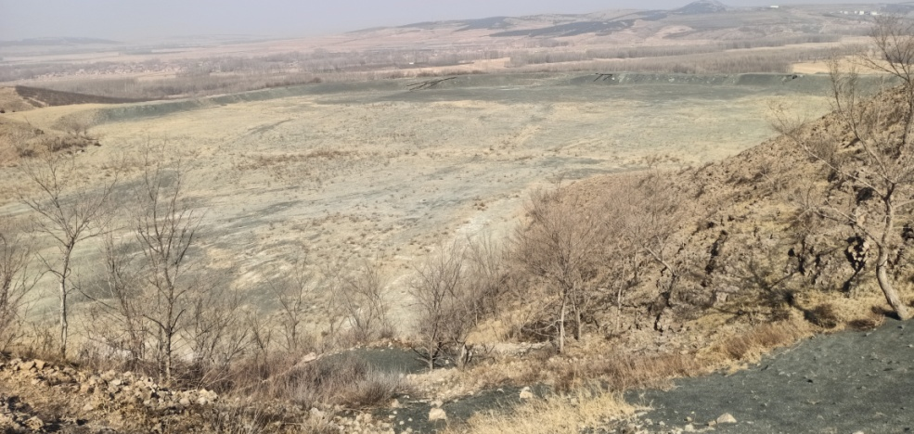
照片4-5 1#尾矿库库面
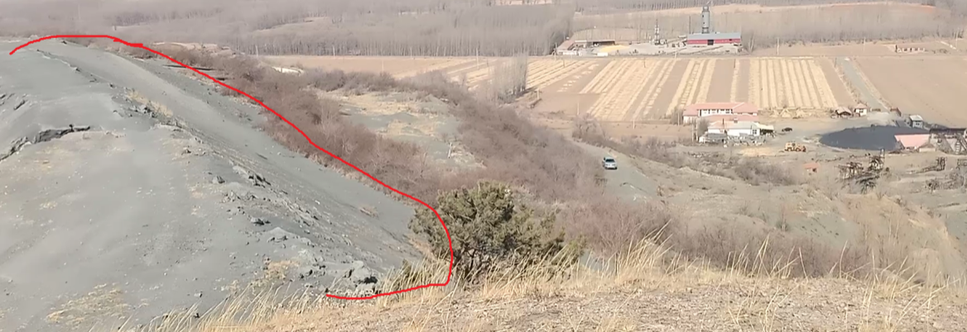
照片4-6 1#尾矿库库面
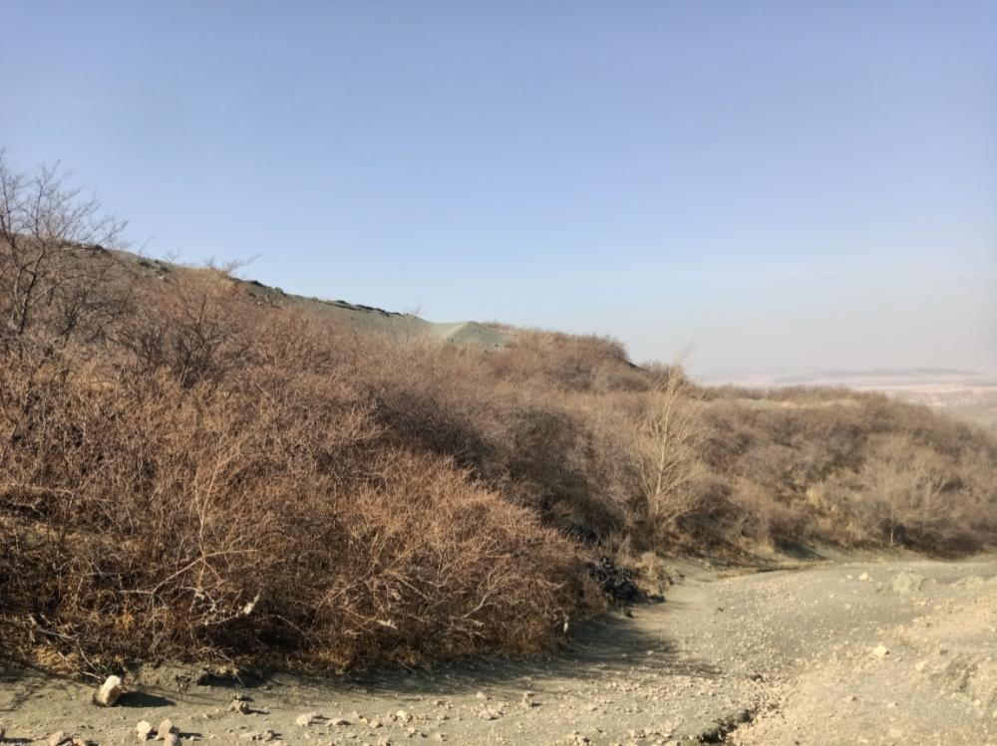
照片4-7 1#尾矿库尾矿坝
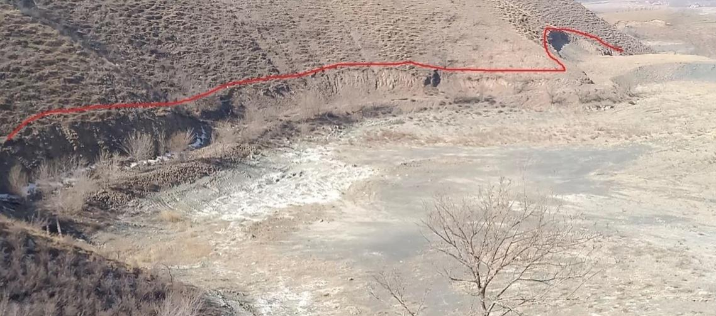
照片4-8 1#尾矿库南部切坡
5、2#尾矿库
2#尾矿库位于矿区外南部山谷中，现状仅建设了干砌石尾矿坝，尚未投入使用，面积6080m²，设计库容81.9万m³（尚未排放尾矿）。尾矿坝长140m，坝顶宽5m，坝底宽8～100m，外侧坝修筑了泄洪槽。尾矿坝建设，破坏植被，现状对地形地貌景观影响较严重，见照片4-9。
6、废石场
废石场位于露天采场南部，占地面积21220m²，为露天采矿产出废石废渣的集中堆场，现状废石废渣堆高2～20m，坡面角30°～60°，粒径0.01～0.1m，堆积量113086m³（图4-2）。呈圆台状堆积，形态较规整。废石废渣堆积，形成堆积地貌，破坏植被，现状对地形地貌景观影响较严重，见照片4-10。
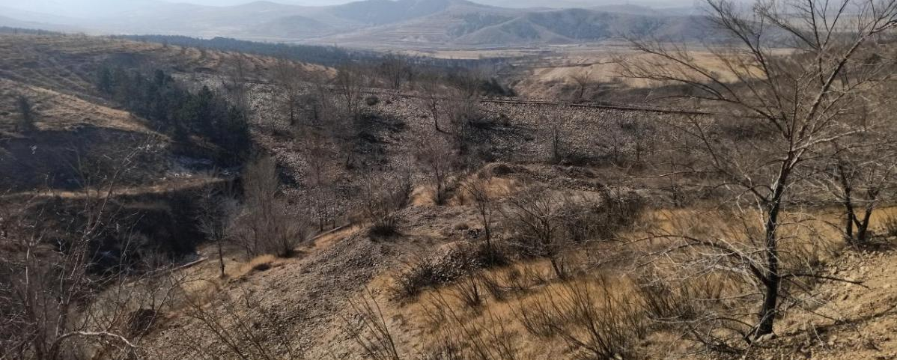
照片4-9 2#尾矿库（仅见库坝）
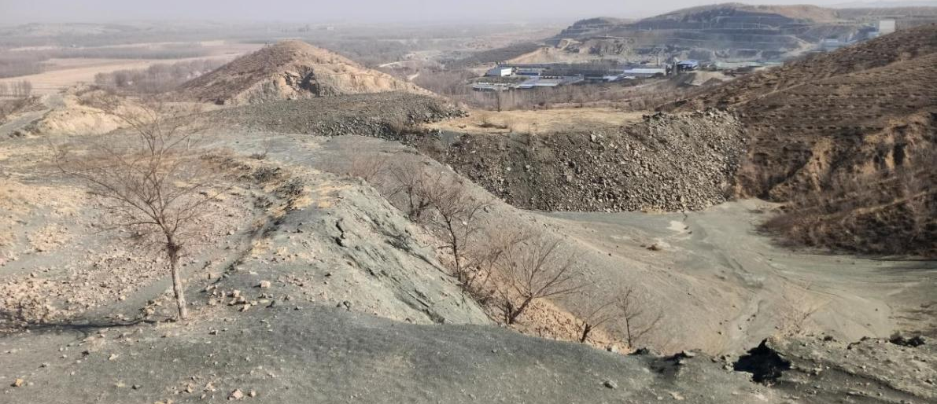
照片4-10 废石场
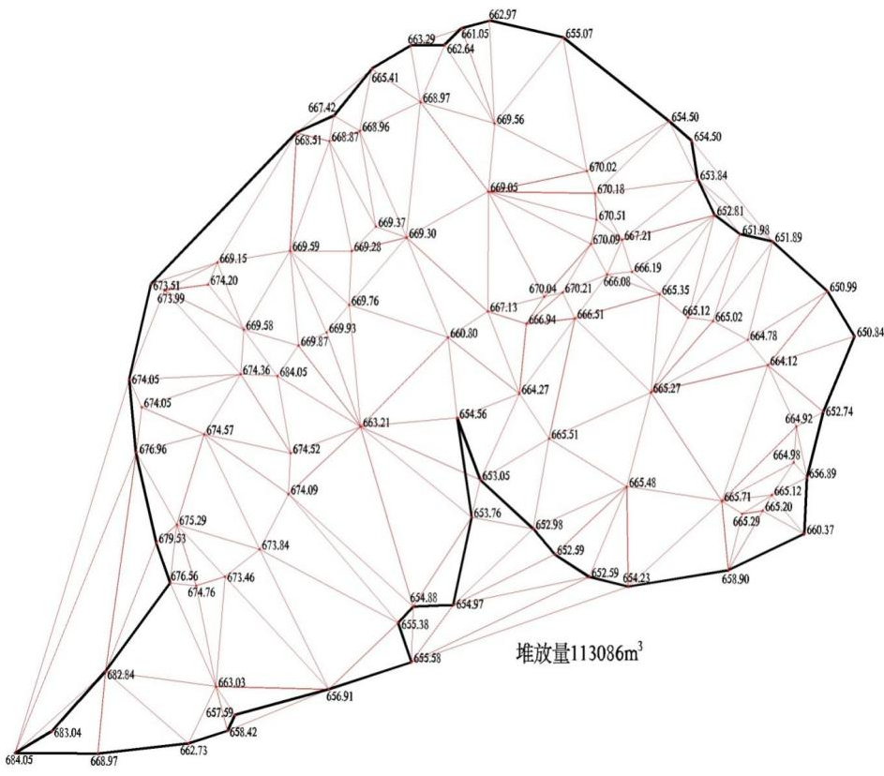
图4-2 三角网法计算废石场堆放量成果图

7、民采坑
民采坑位于矿区南东角，采坑呈弧状切坡，高2～26.5m，坡面角33°，面积3636m²，挖方量16362m³（图4-3）。采坑仅现一面边坡，岩石裸露，凹凸不平，植被破坏，现状对地形地貌景观影响较严重，见照片4-10。
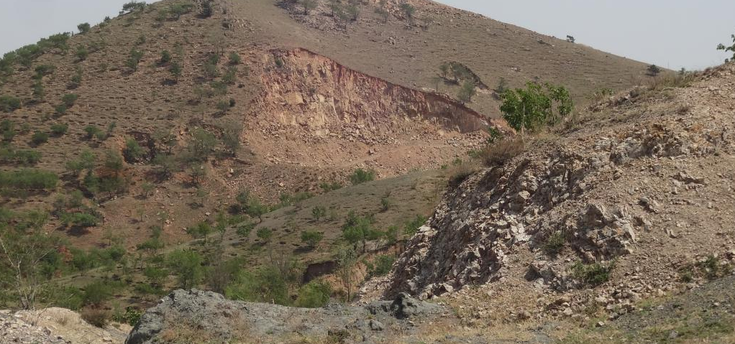
照片4-10 民采坑
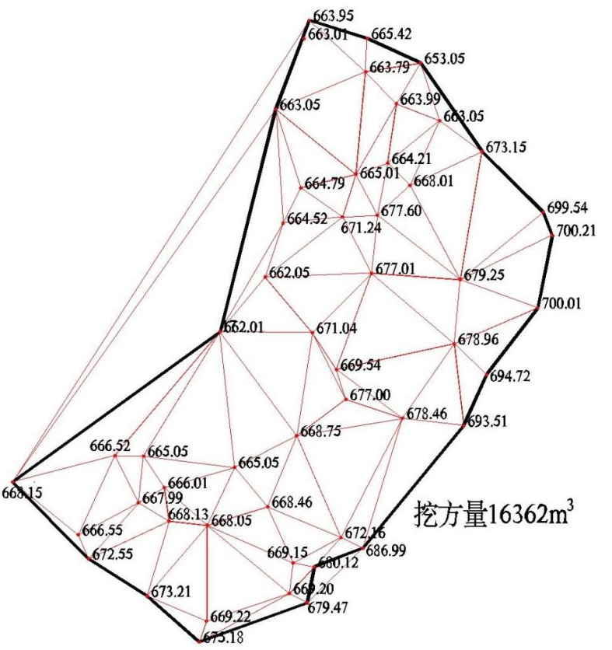
图4-3 三角网法计算民采坑挖方量成果图
8、民采坑废石堆
废石堆位于民采坑坑底边缘，沿坡排放，堆积厚度0.5～2.3m，面积2095m²，堆积量3771m³（图4-4）。废石废渣堆积，形成堆积地貌，破坏植被，现状对地形地貌景观影响较严重。
9、办公生活区
办公生活区位于矿区北部，占地面积7146m²，包括办公室和工人宿舍等。建筑为砖混结构平房，高3m，建筑面积550m²。周边围墙长90m，宽0.3m，高3m，办公生活区处于平坦地势之上，周边未见人工切坡。场地建设，使地面硬化，破坏植被，现状对地形地貌景观影响较严重，见照片4-11。
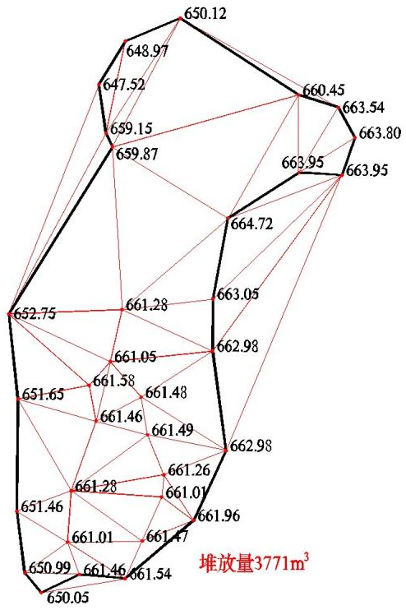
图4-4 三角网法计算民采坑废石堆堆放量成果图
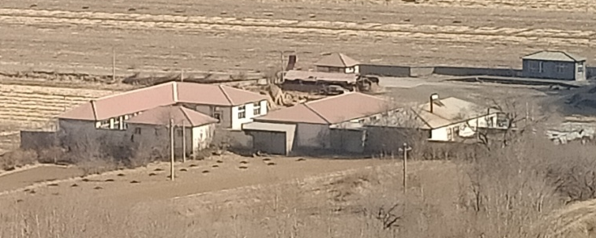
照片4-11 办公生活区
10、矿区道路
矿区道路连接各功能单元与乡村道路相接，现状已开拓道路总长1543m，路宽3～5m，占地面积13794m²。位于排渣场一侧切坡长140m，高1.5～4m，坡角50°，坡面岩土体稳定。工业场地和1#尾矿库北部库坝之间切坡高小于2m，长252m，坡角50°，坡面岩土体稳定。运输机械碾压地表，地面硬化，植被破坏，现状对地形地貌景观影响较严重，见照片4-12。
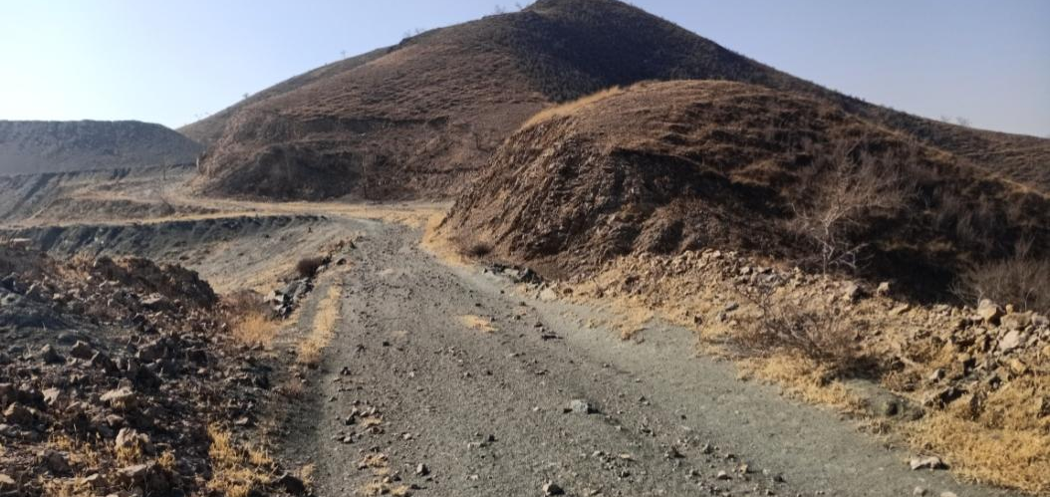
照片4-12 矿区道路（切坡路段）
根据1:1万必斯营子幅[K50G061081]土地利用现状图，现状已损毁破坏的土地资源利用类型包括水浇地(2806m²)、有林地(35049m²)、灌木林地(5648m²)、其它草地(249m²)、采矿用地(10808m²)、裸地(202211m²)，总面积256769m²。土地权属归宁城县必斯营子乡七家村和忙农镇水泉村集体所有，界线明晰，无争议。现状条件下，地表各单元对土地损毁情况见表4-1。
表4-1 已损毁土地利用现状及权属表
单元名称 | 面积  (m²) |  | 已损毁土地类型 |  |  |  | 土地权属
单元名称 |  |  | 一级地类 |  | 二级地类 |  | 土地权属
露天采场 | 92158 | 1527 | 03 | 林地 | 031 | 有林地 | 宁城县必斯营子乡七家  和忙农镇水泉村
露天采场 | 92158 | 800 | 03 | 林地 | 032 | 灌木林地 | 宁城县必斯营子乡七家  和忙农镇水泉村
露天采场 | 92158 | 89831 | 12 | 其它土地 | 127 | 裸地 | 宁城县必斯营子乡七家  和忙农镇水泉村
工业场地 | 36530 | 1837 | 01 | 耕地 | 012 | 水浇地 | 宁城县必斯营子乡七家  和忙农镇水泉村
工业场地 | 36530 | 4045 | 03 | 林地 | 031 | 有林地 | 宁城县必斯营子乡七家  和忙农镇水泉村
工业场地 | 36530 | 249 | 04 | 草地 | 043 | 其它草地 | 宁城县必斯营子乡七家  和忙农镇水泉村
工业场地 | 36530 | 30399 | 12 | 其它土地 | 127 | 裸地 | 宁城县必斯营子乡七家  和忙农镇水泉村
选矿厂 | 25550 | 608 | 01 | 耕地 | 012 | 水浇地 | 宁城县必斯营子乡七家  和忙农镇水泉村
选矿厂 | 25550 | 5296 | 20 | 工矿用地 | 204 | 采矿用地 | 宁城县必斯营子乡七家  和忙农镇水泉村
选矿厂 | 25550 | 19646 | 12 | 其它土地 | 127 | 裸地 | 宁城县必斯营子乡七家  和忙农镇水泉村
1#尾矿库 | 48560 | 7745 | 03 | 林地 | 031 | 有林地 | 宁城县必斯营子乡七家  和忙农镇水泉村
1#尾矿库 | 48560 | 40815 | 12 | 其它土地 | 127 | 裸地 | 宁城县必斯营子乡七家  和忙农镇水泉村
2#尾矿库 | 6080 | 4492 | 03 | 林地 | 031 | 有林地 | 宁城县必斯营子乡七家  和忙农镇水泉村
2#尾矿库 | 6080 | 1588 | 03 | 林地 | 032 | 灌木林地 | 宁城县必斯营子乡七家  和忙农镇水泉村
废石场 | 21220 | 11865 | 03 | 林地 | 031 | 有林地 | 宁城县必斯营子乡七家  和忙农镇水泉村
废石场 | 21220 | 9355 | 12 | 其它土地 | 127 | 裸地 | 宁城县必斯营子乡七家  和忙农镇水泉村
民采坑 | 3636 | 3166 | 03 | 林地 | 031 | 有林地 | 宁城县必斯营子乡七家  和忙农镇水泉村
民采坑 | 3636 | 470 | 03 | 林地 | 032 | 灌木林地 | 宁城县必斯营子乡七家  和忙农镇水泉村
民采坑废石堆 | 2095 | 1989 | 03 | 林地 | 031 | 有林地 | 宁城县必斯营子乡七家  和忙农镇水泉村
民采坑废石堆 | 2095 | 106 | 03 | 林地 | 032 | 灌木林地 | 宁城县必斯营子乡七家  和忙农镇水泉村
办公生活区 | 7146 | 361 | 01 | 耕地 | 012 | 水浇地 | 宁城县必斯营子乡七家  和忙农镇水泉村
办公生活区 | 7146 | 5512 | 20 | 工矿用地 | 204 | 采矿用地 | 宁城县必斯营子乡七家  和忙农镇水泉村
办公生活区 | 7146 | 1273 | 12 | 其它土地 | 127 | 裸地 | 宁城县必斯营子乡七家  和忙农镇水泉村
矿区道路 | 13794 | 220 | 03 | 林地 | 031 | 有林地 | 宁城县必斯营子乡七家  和忙农镇水泉村
矿区道路 | 13794 | 2684 | 03 | 林地 | 032 | 灌木林地 | 宁城县必斯营子乡七家  和忙农镇水泉村
矿区道路 | 13794 | 10890 | 12 | 其它土地 | 127 | 裸地 | 宁城县必斯营子乡七家  和忙农镇水泉村
合计 | 256769 | 2806 | 01 | 耕地 | 012 | 水浇地 | 宁城县必斯营子乡七家  和忙农镇水泉村
合计 | 256769 | 35049 | 03 | 林地 | 031 | 有林地 | 宁城县必斯营子乡七家  和忙农镇水泉村
合计 | 256769 | 5648 | 03 | 林地 | 032 | 灌木林地 | 宁城县必斯营子乡七家  和忙农镇水泉村
合计 | 256769 | 249 | 04 | 草地 | 043 | 其它草地 | 宁城县必斯营子乡七家  和忙农镇水泉村
合计 | 256769 | 202211 | 12 | 其它土地 | 127 | 裸地 | 宁城县必斯营子乡七家  和忙农镇水泉村
合计 | 256769 | 10808 | 20 | 工矿用地 | 204 | 采矿用地 | 宁城县必斯营子乡七家  和忙农镇水泉村

（二）矿山地质环境问题预测
我矿根据《开发利用方案》设计，指定本年度采掘计划，本年度设计开采640m、630m、620m矿体进行开采，计划年采出矿石约100×10⁴t。
本年度内露天采场沿现有采掘面东推进，采坑面积有部分增加，增加面积为6373m²，其他场地与现状保持一致。
根据L50G085080土地利用现状图，矿山增加的场地土地利用类型有林地、灌木林地、采矿用地。矿业活动影响的区域为露天采场以及矿区道路，土地权属巴林左旗白音诺尔镇乃林坝嘎查，土地权属明确，无争议，具体见表4-2。
表4-2 拟损毁场地（新增采场）土地利用地类
场地名称 | 面积 | 一级地类 |  | 二级地类
新增采场 | 6373 | 03 | 林地 | 031 | 有林地 | 639
 |  |  |  | 032 | 灌木林地 | 3441
新增采场 | 6373 | 20 | 工矿用地 | 204 | 采矿用地 | 2293

五、矿山地质环境防治工程

（一）矿山地质环境治理区的确定
矿山现状存在矿山地质环境问题的场地主要为露天采场、工业场地、选矿厂、1#尾矿库、2#尾矿库、废石场、民采坑、民采坑废石堆、办公生活区、矿区道路。根据我矿山实际生产情况及2021年编制的《综合治理方案》设计治理内容，本年度设计治理的场地主要为对露天采场进行危岩体清理。本年度治理场地拐点坐标见下表：
表5-1 本年度治理场地拐点坐标表
治理区 | 编号 | X | Y | 编号 | X | Y
露天采场 | 1 | 4595990.62 | 40420361.66 | 13 | 4595639.01 | 40420393.21
露天采场 | 2 | 4595999.87 | 40420395.01 | 14 | 4595597.15 | 40420339.83
露天采场 | 3 | 4595976.66 | 40420447.09 | 15 | 4595635.95 | 40420335.25
露天采场 | 4 | 4596007.26 | 40420506.85 | 16 | 4595680.11 | 40420282.13
露天采场 | 5 | 4595922.21 | 40420503.39 | 17 | 4595734.41 | 40420301.59
露天采场 | 6 | 4595795.01 | 40420597.54 | 18 | 4595805.99 | 40420266.68
露天采场 | 7 | 4595731.79 | 40420635.88 | 19 | 4595806.18 | 40420266.43
露天采场 | 8 | 4595578.29 | 40420594.85 | 20 | 4595824.93 | 40420255.32
露天采场 | 9 | 4595546.59 | 40420541.91 | 21 | 4595867.65 | 40420283.23
露天采场 | 10 | 4595590.39 | 40420492.15 | 22 | 4595895.97 | 40420293.60
露天采场 | 11 | 4595563.09 | 40420452.73 | 23 | 4595924.13 | 40420344.12
露天采场 | 12 | 4595480.81 | 40420460.51

（二）矿山地质环境治理工程
1、露天采场
（1）危岩体清理
清除露天采场边坡风化较严重的危岩体。根据现状采场情况，预计采场边坡每平米需清理危岩体0.2m³，需要清理危岩体的面积按照场地面积的30%计取，本年度需清除危岩体坡面面积5531m³。

（三）矿山地质环境监测工程
- 地下水监测
1、监测点的布设
监测点布设在尾矿库排污口和下游农田机电井，共布设3个水质监测点，见表5-2。
表5-2 水质监测点位坐标表（2000国家大地坐标系）
点位编号 | X | Y
1#尾矿库 | 4595730.32 | 40420174.72
2#尾矿库 | 4595128.80 | 40420086.95
下游机井 | 4596196.52 | 40420146.87
2、监测项目
监测地下水质变化，包括PH、悬浮物、化学需氧量、氨氮、总氮、总磷、氟化物、硫化物、铅、镉、砷、汞、铬。
3、监测方法
定期采集水样，送检测单位进行检测。
4、监测频率
监测按照每个水文年丰水期（7月份）、枯水期（3月份）各1次
5、监测技术要求
每次监测都要做好观测笔记，记录观测时间、地点、水质的化验结果，并对水质变化做对比分析。
6、监测时限
自2024年1月1日-2024年12月31日。
二、采场边坡监测
为保障边坡在生产期间的安全，对边坡稳定性进行监测，以分析其变形趋势，判断运行状态的稳定性与危险性，做出实时预警预报。
1、监测方法
主要是简易监测，采用人工肉眼巡视监测和全站仪监测相结合的方法，由矿方确定2名专业监测人员，定时对坡体变形情况进行测量、记录和分析。在矿山适当位置，按一定密度设置监控设备，并由专人负责监控、记录和总结汇报（表5-3）。

表5-3 崩塌监测调查表
矿区名称 |  |  |  | 天气
记录点号
记录点坐标 | X: Y: H:
点间情况
记录点情况 | 边坡情况 | 崩塌情况 | 危岩体情况 |  | 治理情况 |  | 备注
记录点情况 | 记录现状高度、长度、坡度等情况 | 是否已经崩塌，崩塌位置、体积、距离等情况 | 危岩体的大小、裂缝、产状及预测发生崩塌等情况 |  | 现状和预测的崩塌体、危岩体处理(防护)等情况 |  | 其它情况说明
填表人： 审核人： 填表日期： 年 月 日
2、监测内容
岩体边坡顶部水平位移及垂直位移、边坡变形及坡面裂缝等。
3、监测周期
非汛期每月巡查1次，汛期每月巡查6次，险情严重时可加密到每天巡查一次，甚至24小时连续巡查监测。使用全站仪及视频监控设备行全天候监测。
4、监测对象
露天采场边坡（表5-4），实际开采过程中，监测点位可根据开采进度进行适当的调整。
表5-4 崩塌监测点位坐标表（2000国家大地坐标系）
点位编号 | X | Y | 点位编号 | X | Y
1 | 4595914.25 | 40420416.49 | 3 | 4595676.11 | 40420511.06
2 | 4595776.44 | 40420381.21 | 4 | 4595824.70 | 40420502.52

5、监测时间
自2024年7月1日—2024年12月31日。
三、地形地貌景观及土地资源监测
定期指定专人对矿山开采活动影响地段的地形地貌景观及土地损毁情况进行监测，防止矿山开采乱采乱挖以及废弃物的随意堆放。
监测内容主要为挖损、压占破坏土地资源，影响地形地貌景观情况，随时掌握影响状况，制定相应对策。
监测方法：按监测路线进行监测，监测路线主要沿工程场地边缘布置，路线总长1500m，可根据表5-5记录监测情况。
监测频率：每月一次，每年12次。
监测时间：自2024年1月1日—2024年12月31日。

表5-5 地形地貌景观及土地资源监测记录表
时间： 年 月 日 星期 天气：
监测单元
监测内容 | 损毁土地面积（m²）
监测内容 | 破坏土地利用类型
监测内容 | 损毁方式
监测内容 | 损毁程度
监测内容 | 治理难度
监测人员
监测情况：

存在问题
处理意见
处理结果

（四）管护工程
为了使复垦后的土地尽快恢复生产力，每年春、秋两季灌水，以提高植被的成活率和生长速度。对复垦后的土地加强灌溉，及时进行浇水，每年2次。复垦后的林地应进行人工管理，防止牲畜对植被的损害，树苗稀疏的地方应在第二年雨季前及时补种。
严格执行禁放牧、禁开荒、禁采石、禁狩猎、禁用火，对封育区进行长期人工巡护。因地制宜，进行补种，要及时防治虫害、抚育，搞好防火等工作。

六、经费预算

（一） 工程经费概算编制依据
1、财政部、国土资源部关于印发《土地开发整理项目预算定额标准》的通知，财综【2011】128号；
2、《内蒙古自治区矿山地质环境治理工程预算定额标准》（内蒙古自治区土地整理中心，2013年6月）
3、赤峰市材料价格信息（2023年4季度）及赤峰市材料价格市场询价。

（二） 工程经费概算编制说明
（一）、矿山地质环境保护与恢复治理及土地复垦方案中的工程项目施工原则上由采矿权人自主完成。
（二）、费用构成
该矿山地质环境治理项目费用由工程施工费、其他费用、不可预见费、管护费及监测费组成，具体内容如下：
工程施工费由直接费、间接费、利润、税金组成。其中：
直接费由直接工程费、措施费组成；
间接费由规费、企业管理费组成；
税金由营业税、城乡维护建设税、教育费附加组成。
其他费用由前期工作费、工程监理费、竣工验收费、项目管理费组成。
1、工程施工费
（1）直接费
指工程施工过程中直接消耗在工程项目上的活劳动和物化劳动。由直接工程费、措施费组成。
直接工程费包括人工费、材料费和施工机械使用费。
措施费包括临时设施费、冬雨季施工增加费、夜间施工增加费、施工辅助费和安全施工措施费。
A）直接工程费
人工费=定额劳动量（工日）×人工概算单价（元／工日），人工单价根据《内蒙古自治区矿山地质环境治理工程预算定额标准》的规定及宁城县市场价格计取，甲类工86.21元／工日，乙类工63.16元／工日。
材料费=定额材料用量×材料单价，主要材料单价按照《内蒙古自治区矿山地质环境治理工程预算定额标准》编制，超出限价部分单独计算材料价差，主要材料以外的材料价格以赤峰市2023年市场价格计取并以材料到工地实际价格计算。
施工机械使用费=定额机械使用量（台班）×施工机械台班费（元／台班）。台班费定额依据《内蒙古自治区矿山地质环境治理工程预算定额标准》编制， （具体见定额单价取费表）
B）措施费
指为完成工程项目施工，发生于该工程施工前和施工过程中非工程实体项目的费用，包括临时设施费、冬雨季施工增加费、夜间施工增加费、施工辅助费和安全施工措施费。
措施费=直接工程费×措施费费率。
其费率依据财政部、国土资源部《内蒙古自治区矿山地质环境治理工程预算定额标准》内蒙古自治区矿山地质环境治理工程预算定额标准计取，取费标准如下表所示：
表6-1 措施费费率表
序号 | 工程类别 | 临时设施费率（%） | 冬雨季施工增加费率（%） | 夜间施工  增加费率（%） | 施工辅助  费率（%） | 安全施工措施费率（%） | 费率合计（%）
1 | 土方工程 | 2 | 0.7 | 0.2 | 0.7 | 0.2 | 3.8
2 | 石方工程 | 2 | 0.7 | 0.2 | 0.7 | 0.2 | 3.8
3 | 砌体工程 | 2 | 0.7 | 0.2 | 0.7 | 0.2 | 3.8
4 | 混凝土工程 | 3 | 0.7 | 0.2 | 0.7 | 0.2 | 4.8
5 | 植被工程 | 2 | 0.7 | 0.2 | 0.7 | 0.2 | 3.8
6 | 辅助工程 | 2 | 0.7 | 0.2 | 0.7 | 0.2 | 3.8
（2）间接费
间接费包括企业管理费和规费，依据《内蒙古自治区矿山地质环境治理工程预算定额标准》规定，间接费率按工程类别进行计取，间接费按项目直接费×间接费费率进行计算，取费标准如下表所示：
表6-2 间接费费率表
序号 | 工程类别 | 计算基础 | 费率（%）
l | 土方工程 | 直接费 | 5
2 | 石方工程 | 直接费 | 6
3 | 砌体工程 | 直接费 | 5
4 | 混凝土工程 | 直接费 | 6
5 | 植被工程 | 直接费 | 5
6 | 辅助工程 | 直接费 | 5
（3）利润
依据《内蒙古自治区矿山地质环境治理工程预算定额标准》规定，利润按直接费与间接费之和的3%计取。
（4）税金
依据《内蒙古自治区矿山地质环境治理工程预算定额标准》、税金按直接费、间接费、利润之和的3.28%计取。
2、其他费用
其他费用包括前期工作费、工程监理费、竣工验收费、项目管理费。
（1）前期工作费：
包括项目可研论证费、项目勘测与设计费、项目招标代理费，具体费率如下表：
A）项目可研论证费：以工程施工费作为计费基数，采用分档定额计费方式计算，各分区按内插法确定。
B）项目勘测与设计费
以工程施工费为计算基数，采用分档定额计费方式计算，各分区按内插法确定。
C）项目招标代理费
以工程施工费作为计费基数，采用差额定率累进法计算。
（2）工程监理费
以工程施工费作为计费基数，采用分档定额计费方式计算，各区间按内插法确定。
（3）竣工验收费
竣工验收费=工程验收费+项目决算编制与审计费
A）工程验收费
以工程施工费作为计费基数，采用差额定率累进计算。
B）项目决算编制与审计费
以工程施工费为计算基数，采用差额定率累进计算。
（4）项目管理费
以工程施工费、前期工作费、工程监理费、竣工验收费之和作为计费基数，采用差额定率累进计算。
本年度治理不涉及此项费用。
3、不可预见费
不可预见费按不超过工程施工费、其他费用之和的3%计算，计算公式为：
不可预见费=（工程施工费+其他费用）×3%。本年度治理不涉及此项费用。
4、监测管护费
监测管护费由监测费和管护费组成。
- 监测费：以工程施工费作为计费基数，一次监测费用可按不超过工程施工费的0.3%计算。
- 管护费：以项目植物工程的工程施工费作为计费基，一次管护费用可按不超过植物工程的工程施工费的8%计算。
经概算，宁城县生鑫矿业有限公司年度矿山地质环境治理工程经费概算总额为301549.14元。详见表6-3至6-5。
表6-3 矿山地质环境治理预算表 单位：元
序号 | 工程或费用名称 | 预算金额（万元） | 各费用占总费用的比例（%）
序号 | (1) | (2) | (3)
一 | 工程施工费 | 14.91 | 93.71
二 | 监测与管护费 | 1.00 | 6.29
总 计 |  | 15.91 | 100.00
表6-4 工程施工费预算总表 单位：元
序号 | 定额编号 | 单项名称 | 单位 | 工程量 | 综合单价（元） | 合计（元）
序号 | 1 | 2 | 3 | 4 | 5 | 6
一 |  | 土方工程
二 |  | 石方工程 |  |  |  | 149118.46
 | 20013 | 危岩体清理 | m³ | 5531 | 26.96 | 149118.46
总 计 |  |  |  |  |  | 149118.46

表6-5 工程施工费单价分析表
一般石方开挖 风钻钻孔
定额编号：20013 |  |  |  |  | 单位：元/100m3
适用范围：一般明挖 |  |  |  |  | 单位：元/100m3
工作内容：风钻钻孔、爆破、撬移、解小、翻碴、清面 |  |  |  |  | 单位：元/100m3
序号 | 项目名称 | 单位 | 数量 | 单价 | 小计
一 | 直接费 |  |  |  | 2266.03
（一） | 直接工程费 |  |  |  | 2183.07
1 | 人工费 |  |  |  | 878.90
 | 甲类工 | 工日 | 0.6 | 94.15 | 56.49
 | 乙类工 | 工日 | 11.9 | 69.11 | 822.41
2 | 材料费 |  |  |  | 630.25
 | 合金钻头 | 个 | 1.02 | 50.00 | 51
 | 空心钢 | kg | 0.43 | 5.00 | 2.15
 | 炸药 | kg | 26.4 | 5.00 | 132
 | 电雷管 | 个 | 39 | 0.90 | 35.1
 | 导电线 | m | 120 | 2.00 | 240
 | 火线 | m | 85 | 2.00 | 170
3 | 机械费 |  |  |  | 585.93
 | 风钻（手持式） | 台班 | 0.77 | 647.62 | 498.6674
 | 修钎设备 | 台班 | 0.04 | 517.11 | 20.6844
 | 载重汽车5t | 台班 | 0.2 | 332.88 | 66.576
4 | 其它费用 | % | 4.2 | 2095.08 | 87.99
（二） | 措施费 | % | 3.8 | 2183.07 | 82.96
二 | 间接费 | % | 6 | 2266.03 | 135.96
三 | 利润 | % | 3 | 2401.99 | 72.06
四 | 材料价差 |  |  |  | 23.64
 | 汽油 | kg | 6 | 3.94 | 23.64
五 | 税金 | % | 9 | 2474.05 | 222.66
合计 |  |  |  |  | 2696.71

